Resolución del Pleno del Instituto de Transparencia, Acceso a la Información Pública y Protección de Datos Personales del Estado de México y Municipios, con domicilio en Metepec, Estado de México, a treinta y uno de enero de dos mil veinticuatro.

**VISTO** el expediente formado con motivo del recurso de revisión **03864/INFOEM/IP/RR/2023**, interpuesto por **XXXXX XXXXXX XXXXXXX,** en lo sucesivola parte **Recurrente,** en contra de la respuesta a su solicitud por parte del **Universidad Mexiquense del Bicentenario,** en lo sucesivo el **Sujeto Obligado,** se procede a dictar la presente resolución con base en los siguientes:

**I. A N T E C E D E N T E S**

**1. Solicitud de acceso a la información.** Con fecha **doce de junio de dos mil veintitrés,** la parte **Recurrente** presentó, a través del Sistema de Acceso a la Información Mexiquense, en lo subsecuente el **SAIMEX,** ante el **Sujeto Obligado**, la solicitud de acceso a la información pública, a la que se le asignó el número **00022/UMB/IP/2023,** mediante la cual requirió la información siguiente:

*“UNIVERSIDAD MEXIQUENSE DEL BICENTENARIO P R E S E N T E Enviando un respetuoso saludo, atendiendo a mi derecho humano de acceso a la información, consagrado en el articulo 6 de la Constitución Política de los Estados Unidos Mexicanos, así como el 8 Constitucional y legislación del Estado de México, solicito atentamente lo siguiente: 1. Del periodo que comprende del 01 de enero de 2023 al 31 de mayo de 2023 ¿cuántos servidores públicos con plaza operativa han causado ALTA en la nómina de la Universidad Mexiquense del Bicentenario? 2. Del periodo que comprende del 01 de enero de 2023 al 31 de mayo de 2023 ¿cuántos servidores públicos con plaza operativa han causado BAJA DEFINITIVA en la nómina de la Universidad Mexiquense del Bicentenario? 3. Del periodo que comprende del 01 de enero de 2023 al 31 de mayo de 2023 ¿cuántos servidores públicos de mando medio, es decir de Jefe de Departamento a Director de área, han renunciado a su puesto? 4. Diga el nombre y área de adscripción de los servidores públicos con categoría de mando medio que renunciaron a su puesto del 01 de enero de 2023 al 31 de mayo de 2023. 5. De los servidores públicos de mando medio que renunciaron a su puesto del 01 de enero de 2023 al 31 de mayo de 2023, quienes causaron BAJA DEFINITIVA de la Universidad Mexiquense del Bicentenario. 6. De los servidores públicos de mando medio que renunciaron a su puesto del 01 de enero de 2023 al 31 de mayo de 2023, quienes cambiaron a una plaza operativa. 7. Diga el nombre, puesto y adscripción de los servidores públicos de mando medio que cambiaron a una plaza operativa. 8. ¿Cuáles son los requisitos para que un servidor público con Seguro de Ahorro Voluntario que cause baja pueda retirar sus aportaciones de la Aseguradora que tenga contratada la Institución, en este caso la Universidad Mexiquense del Bicentenario? 9. ¿Cuáles son los requisitos para que a un servidor público de mando medio le sea entregado su documento de baja para el retiro total de sus aportaciones del Seguro de Ahorro Voluntario? 10. De los servidores públicos de mando medio que renunciaron a su puesto ¿cuántos han solicitado su documento de baja para el retiro total de sus aportaciones del Seguro de Ahorro Voluntario que se tiene con AP Vida? 11. ¿A cuantos servidores públicos de mando medio que renunciaron a su puesto se les ha entregado su documento de baja para el retiro total de sus aportaciones del Seguro de Ahorro Voluntario que se tiene con AP Vida? 12. ¿Cuál es el término legal para la entrega del oficio de baja una vez que el servidor público de mando medio solicita al área correspondiente? 13. ¿Qué área es la encargada de entregar las bajas de los servidores públicos dentro de la Universidad Mexiquense del Bicentenario? 14. ¿Cuál es el nombre del Titular del área encargada de entregar las bajas de los servidores públicos? Agradeciendo la atención, esperando la respuesta a mi solicitud dentro de los términos legales establecidos por la normatividad aplicable, quedo de Usted.****”*** *(sic)*

**Modalidad de Entrega:** a través **de SAIMEX**

**2. Respuesta.** Con fecha **tres de julio de dos mil veintitrés**, el **Sujeto Obligado** envió su respuesta a la solicitud de acceso a la información a través de SAIMEX, sustancialmente en los términos siguientes:

*“…De conformidad con la Ley de Transparencia y Acceso a la Información Pública del Estado de México y Municipios, adjunto al presente sírvase encontrar el oficio número UMB/210C3001000100S-0666/2023, por medio del cual se da atención a su requerimiento; así como los anexos correspondientes...” (sic)*

El **Sujeto Obligado** adjuntó lo siguiente:

- Oficio número UMB/210C3001000100S-0666/2023, de fecha treinta de junio de dos mil veintitrés, signado por el Titular de la Unidad de Transparencia, mediante el cual notifica la respuesta proporcionada por el Departamento de Recursos Humanos, asimismo, en relación al numeral 4 de la solicitud, refiere que el Directorio de la Universidad puede ser consultado en la plataforma IPOMEX del **Sujeto Obligado,** proporcionando la liga electrónica para tal efecto, y, respecto de los numerales 5, 6 y 7, refiere que cuando un servidor público renuncia, es una baja definitiva, en virtud de que la renuncia es la separación de la relación laboral, es decir, termina el acuerdo laboral que se tenía con la parte empleadora, por ende, no tiene congruencia una renuncia o recisión laboral, con un cambio de adscripción, o cambio de plaza.

- Oficio número UMB/210C3001040101L/423-BIS/2023, de fecha veintisiete de junio de dos mil veintitrés, signado por la Jefa del Departamento de Recursos Humanos, mediante el cual da atención a la solicitud de información en los siguientes términos:

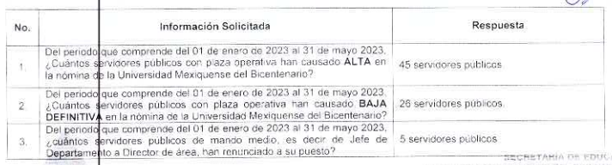

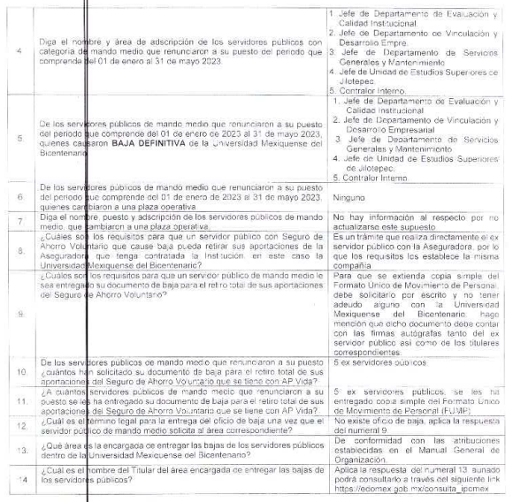

Asimismo, hace del conocimiento de la persona solicitante la dirección electrónica <https://umb.edomex.gob.mx/marco_juridico> de la página oficial del **Sujeto Obligado,** donde se encuentra la normatividad aplicable al mismo.

**3. Interposición del recurso de revisión.** Inconforme con los términos de la respuesta emitida por parte del **Sujeto Obligado**, el **tres de julio de dos mil veintitrés,** la parte **Recurrente** interpuso el recurso de revisión a través de **SAIMEX,** en donde se manifestó de la siguiente manera:

**Acto impugnado:**

*“La contestación INCOMPLETA a mi solicitud de información 00022/UMB/IP/2023 de fecha 12 de junio de 2023, por parte del Titular de la Abogacía General e Igualdad de Género y Titular de la Unidad de Transparencia mediante oficio UMB/210C3001000100S-0666/2023 de fecha 30 de junio de 2023 y por consecuencia de la Titular del Departamento de Recursos Humanos mediante oficio UMB/210C3001040101L/423-BIS/2024 de fecha 27 de junio de 2023.” (sic)*

**Y Razones o motivos de inconformidad**:

*“Mediante plataforma SAIMEX (solicitud de información 00022/UMB/IP/2023 de fecha 12 de junio de 2023), requerí información a la Universidad Mexiquense del Bicentenario (Sujeto obligado), misma que fue contestada con argucias legaloides, para lo cual me permito exponer lo siguiente:* ***Por cuanto hace al oficio UMB/210C3001040101L/423-BIS/2024*** *de fecha 27 de junio de 2023, firmado por* ***la Titular del Departamento de Recursos Humanos****: La Titular del Departamento de Recursos Humanos a través de argucias legaloides responde de manera parcial y* ***omite dar respuestas concretas****, es decir no responde conforme a lo solicitado, para lo cual me permito exponer lo siguiente: En la* ***petición 4*** *misma que dice “4. Diga el nombre y área de adscripción de los servidores públicos con categoría de mando medio que renunciaron a su puesto del 01 de enero de 2023 al 31 de mayo de 2023”, la Titular del Departamento de Recursos Humanos* ***OMITE dar el NOMBRE de los servidores públicos que renunciaron en el periodo que se señala****; siendo una OBLIGACIÓN de los Sujetos Obligados y/o Instituciones Públicas el otorgar la información solicitada por lo que* ***debe señalar el nombre completo de los servidores públicos que renunciaron****, de igual manera es importante aclarar que el nombre no es información confidencial. En la* ***petición 12*** *en la que se señala lo siguiente “12 ¿Cuál es el término legal para la entrega del oficio de baja una vez que el servidor público de mando medio solicita al área correspondiente?” al Titular del Departamento de Recursos Humanos refiere “NO EXISTE OFICIO DE BAJA, APLICA LA RESPUESTA DEL NUMERAL 9” en ese orden de ideas* ***si no existe oficio de baja y si un Formato Único de Movimiento de Personal, OMITE señalar el término legal de entrega del referido documento****. Referente a la* ***petición 13****, en la que se señala “13. ¿Qué área es la encargada de entregar las bajas de los servidores públicos dentro de la Universidad Mexiquense del Bicentenario?” la Titular del Departamento de Recursos Humanos* ***señala “DE CONFORMIDAD CON LAS ATRIBUCIONES ESTABLECIDAS EN EL MANUAL GENERAL DE ORGANIZACIÓN****” sin embargo* ***no fue lo que se preguntó*** *por lo que no queda claro si se trata de falta de comprensión en la pregunta o contesta con dolo,* ***ya que se cuestiona “QUÉ AREA ES LA ENCARGADA DE ENTREGAR LAS BAJAS” no el fundamento por el cual se entrega****. De igual manera en la* ***petición con arábigo 14*** *se solicita mencione “14. ¿Cuál es el nombre del Titular del área encargada de entregar las bajas de los servidores públicos?” y la Titular del Departamento de Recursos Humanos nuevamente* ***evade concretarse a la respuesta señalando que aplica la respuesta del numeral 13 y señala que se podrá consultar en un link.******Referente al oficio UMB/210C3001000100S-0666/2023*** *de fecha 30 de junio de 2023* ***firmado por el Titular de la Abogacía General e Igualdad de Género y Titular de la Unidad de Transparencia****: De igual manera para simular una adecuada contestación* ***refiere un link que dicho sea de paso resulta difícil acceder,*** *por lo que a todas luces* ***se muestra la clara intención de obstaculizar la obtención de información*** *Expuesto lo anterior, el sujeto obligado DEBE ENTREGAR TODA LA INFORMACIÓN que sea pública al sujeto y/o gobernado que solicita la misma y NO DEBE CONDICIONAR al peticionario a buscar en otras plataformas o a OBSTACULIZAR las peticiones de los gobernados ya que VIOLA FLAGRANTEMENTE el Derecho Humano del gobernado de solicitar y recibir información, derecho consagrado en la Constitución Política de los Estados Unidos Mexicanos, específicamente en el Artículo 6 en relación el artículo 4 de la Ley General de Transparencia y Acceso a la Información Pública.” (sic)*

**4. Turno.** De conformidad con el artículo 185 fracción I de la Ley de Transparencia y Acceso a la Información Pública del Estado de México y Municipios vigente, el presente recurso de revisión se turnó por el sistema electrónico del Instituto de Transparencia, Acceso a la Información Pública y Protección de Datos Personales del Estado de México y Municipios, a la Comisionada **Guadalupe Ramírez Peña,** a efecto de que analizara sobre su admisión o su desechamiento.

**5. Admisión del Recurso de revisión.** Con fecha **seis de julio de dos mil veintitrés,** este Instituto de Transparencia, Acceso a la Información Pública y Protección de Datos Personales del Estado de México y Municipios, admitió a trámite el recurso de revisión que ahora se resuelve, dando un plazo máximo de siete días hábiles para que las partes manifestaran lo que a su derecho resultara conveniente, ofrecieran pruebas, formularan alegatos y el **Sujeto Obligado** presentara su informe justificado.

**6. Manifestaciones**. En fecha **doce de julio de dos mil veintitrés,** el **Sujeto Obligado** remitió, a través de SAIMEX, su informe justificado, mediante el cual el Titular de la Unidad de Transparencia manifestó que solicitó al Departamento de Recursos Humanos un informe respecto de los supuestos agravios argüidos por la parte **Recurrente,** cuyo servidor público habilitado, respecto de los puntos 4, 12, 13 y 14 de la solicitud, refirió el nombre y área de adscripción de los servidores públicos con categoría de mando medio que renunciaron a su puesto en el periodo comprendido del uno de enero al treinta y uno de mayo de dos mil veintitrés; mencionó que la Institución Educativa no emite oficios de baja, sin embargo, genera el Formato Único de Movimiento de Personal, FUMP, para cuya tramitación no existe un término fijado, sino que es generado a la brevedad, siempre y cuando se cumpla con los requisitos establecidos, el cual debe contar con las firmas autógrafas del solicitante y de los titulares correspondientes; y, finalmente, señaló que el área encargada de generar el Formato Único de Movimiento de Personal es el Departamento de Recursos Humanos, de conformidad con el Manual de Organización de la Universidad Mexiquense del Bicentenario, siendo la Maestra Brenda del Carmen Gómez Noyola, Jefa de dicho Departamento.

Anexos:

- Acuse de la solicitud de información 00025/UMB/IP/2023, interpuesta por la persona solicitante.

- Oficio número UMB/210C3001000100S-0603/2023, de fecha quince de junio de dos mil veintitrés, mediante el cual la Titular de la Unidad de Transparencia requiere a la Jefa del Departamento de Recursos Humanos su colaboración a efecto de dar atención a la solicitud 00025/UMB/IP/2023.

- Oficio número UMB/210C3001040101L/423-BIS/2023, referido en el antecedente 2 de la presente resolución.

- Oficio número UMB/210C3001000100S-0666/2023, referido en el antecedente 2 de la presente resolución.

- Oficio número UMB/210C3001000100S-0687/2023, de fecha cinco de julio de dos mil veintitrés, mediante el cual la Titular de la Unidad de Transparencia solicita a la Jefa del Departamento de Recursos Humanos proporcionar a la Unidad de Transparencia el informe justificado correspondiente respecto de las supuestas deficiencias u omisiones aludidas por la parte **Recurrente** en el recurso de revisión.

- Oficio número UMB/210C3001040101L/447/2023, de fecha seis de julio de dos mil veintitrés, signado por la Jefa del Departamento de Recursos Humanos, mediante el cual da atención a los puntos 4, 12, 13 y 14 de la solicitud de información en los siguientes términos:

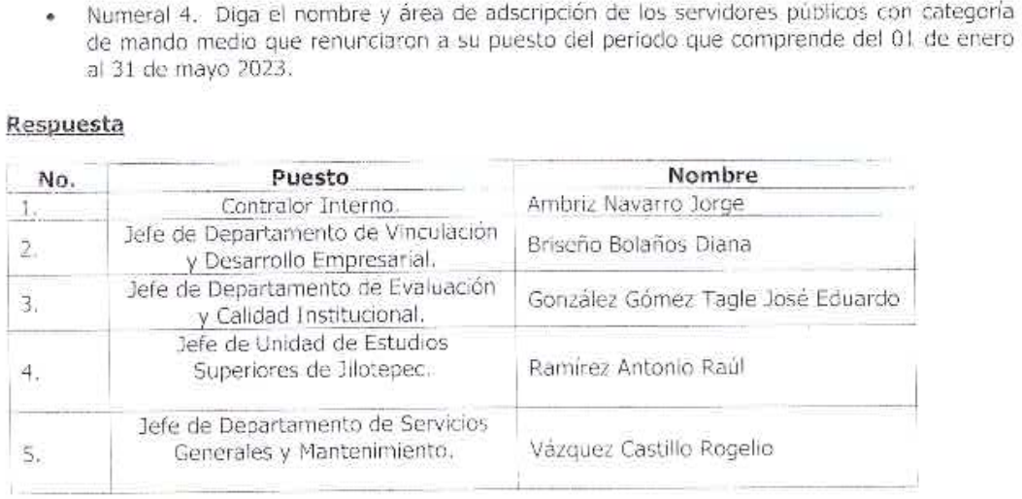

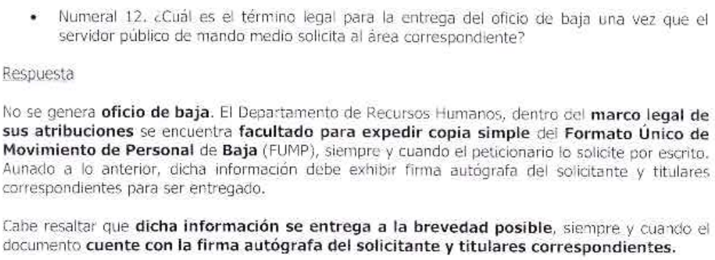

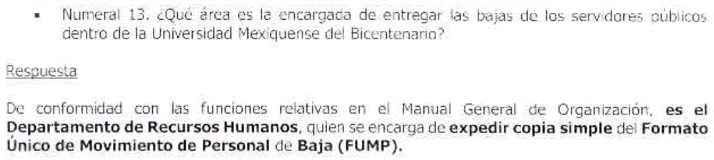

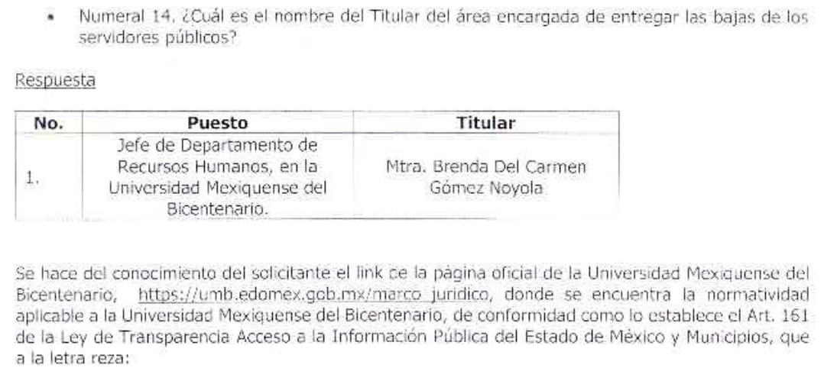

De igual forma, reiteró que la normatividad aplicable a la Universidad Mexiquense del Bicentenario, se encuentra disponible en la dirección electrónica <https://umb.edomex.gob.mx/marco_juridico> de la página oficial del Sujeto Obligado.

Una vez analizados los documentos referidos, se determinó hacerlos del conocimiento de la persona solicitante con la finalidad de que manifestara lo que a su derecho estimara conveniente, siendo omisa en ejercer dicha prerrogativa.

**7. Ampliación del término para resolver**. En fecha **nueve de octubre de dos mil veintitrés**, se amplió el término para resolver el recurso de revisión en términos del artículo 181 párrafo tercero de la Ley de Transparencia y Acceso a la Información Pública del Estado de México y Municipios.

Este Organismo Garante no pasa por alto justificar, que el plazo para emitir la resolución en el presente asunto encuentra justificación en el alto número de recursos de revisión recibidos, circunstancia atípica que ha rebasado las capacidades técnicas y humanas del personal encargado de la proyección de las resoluciones a dichos medios de impugnación.

Por ello, es menester precisar que, si bien se ha excedido el plazo para resolver el presente medio de impugnación, de conformidad con la ley de la materia, el plazo para emitir la resolución se encuentra justificado en los elementos para medir la razonabilidad de asuntos conforme a los parámetros establecidos por diversos órganos jurisdiccionales federales, aplicables también en procedimientos análogos, como el que nos ocupa.

Así, en términos de lo que establecen los artículos 8.1 y 25 de la Convención Americana sobre Derechos Humanos, los recursos deben ser sencillos y resolverse en el menor tiempo posible, tomando en consideración la dilación total del procedimiento; esto es, en un plazo razonable.

En ese sentido, el legislador fijó los términos procesales en las leyes, de manera general, sin que pudiera prever la variada gama de casos que son resueltos por los órganos jurisdiccionales o cuasi jurisdiccionales, tanto por la complejidad de los hechos, como por el número de casos que conocen.

Por ello, excepcionalmente, si un asunto es resuelto con posterioridad a los plazos señalados por la norma debe analizarse la razonabilidad del tiempo necesario para su resolución, atentos a los siguientes criterios:

1. Complejidad del Asunto: La complejidad de la prueba, la pluralidad de sujetos procesales, el tiempo transcurrido, las características y contexto del recurso.
2. Actividad Procesal del interesado. Acciones u omisiones del interesado.
3. Conducta de la Autoridad: Las Acciones u omisiones realizadas en el procedimiento. Así como si la autoridad actuó con la debida diligencia.

d) La afectación generada en la situación jurídica de la persona involucrada en el proceso: Violación a sus derechos humanos.

De modo que, cuando se trate de un asunto excepcional, por alguna o todas las características mencionadas; o bien, cuando el ingreso de asuntos al órgano jurisdiccional o cuasi jurisdiccional respectivo supere notoriamente al que podría considerarse normal, debe concluirse que es una excluyente de responsabilidad en relación con la actuación del funcionario, como ha acontecido en el caso que nos ocupa.

Argumento que encuentra sustento en la jurisprudencia P./J. 32/92 emitida por el Pleno de la Suprema Corte de Justicia de la Nación de rubro *“TÉRMINOS PROCESALES. PARA DETERMINAR SI UN FUNCIONARIO JUDICIAL ACTUÓ INDEBIDAMENTE POR NO RESPETARLOS SE DEBE ATENDER AL PRESUPUESTO QUE CONSIDERÓ EL LEGISLADOR AL FIJARLOS Y LAS CARACTERÍSTICAS DEL CASO.”*, visible en la Gaceta del Seminario Judicial de la Federación con el registro digital 205635.

Razones por las cuales cabe concluir que, la resolución al recurso de revisión se solventa hasta esta fecha, debido a que existe una excesiva carga de trabajo en desproporción a la capacidad de los recursos materiales y humanos con que cuenta este Instituto para atender la enorme demanda de usuarios que acuden para que se les garantice su Derecho de acceso a la información Pública y Protección de Datos Personales, aunado a la complejidad de los hechos a los que se refieren, así como al volumen del expediente, la extensión de los escritos y pruebas aportadas y desahogadas por las partes; lo que impide la tramitación de los recursos dentro de los términos legales previamente establecidos por la Ley, por tratarse de causas de fuerza mayor.

Al respecto, también son de considerar los criterios sostenidos por el Cuarto Tribunal Colegiado en Materia Administrativa del Primer Circuito, cuyos rubros y datos de identificación son los siguientes:

*“****PLAZO RAZONABLE PARA RESOLVER. DIMENSIÓN Y EFECTOS DE ESTE CONCEPTO CUANDO SE ADUCE EXCESIVA CARGA DE TRABAJO****.”* consultable en el Seminario Judicial de la Federación y su gaceta, con el registro digital 2002351.

*“****PLAZO RAZONABLE PARA RESOLVER. CONCEPTO Y ELEMENTOS QUE LO INTEGRAN A LA LUZ DEL DERECHO INTERNACIONAL DE LOS DERECHOS HUMANOS****.”*, visible en el Seminario Judicial de la Federación y su gaceta, con el registro digital 2002350.

Por ello, este Organismo Garante comprometido con la tutela de los derechos humanos confiados, señala que este exceso del plazo legal para resolver el presente asunto, resulta de carácter excepcional.

**8. Cierre de instrucción.** Una vez transcurrido el periodo otorgado a las partes para realizar sus manifestaciones y no habiendo documentos que integrar al expediente, con fecha **veintinueve de enero de dos mil veinticuatro** la Comisionada Ponente determinó el cierre de instrucción en términos de la fracción VI del artículo 185 de la Ley de Transparencia y Acceso a la Información Pública del Estado de México y Municipios

En razón de que fue debidamente sustanciado el expediente electrónico y no existe diligencia pendiente de desahogo, se emite la Resolución que conforme a Derecho proceda, de acuerdo con los siguientes:

**II. C O N S I D E R A N D O S**

**Primero. Competencia.** El Instituto de Transparencia, Acceso a la Información Pública y Protección de Datos Personales del Estado de México y Municipios, es competente para conocer y resolver el presente recurso de revisión interpuesto por la parte recurrente, conforme a lo dispuesto en los artículos 6, apartado A de la Constitución Política de los Estados Unidos Mexicanos; 5 párrafos trigésimo segundo, trigésimo tercero y trigésimo cuarto fracciones IV y V de la Constitución Política del Estado Libre y Soberano de México; 2, fracción II; 29, 36 fracciones I y II; 176, 178, 181, 185, fracción I, 186 y 188 de la Ley Transparencia y Acceso a la Información Pública del Estado de México y Municipios; 9, fracciones I y XXIII y 11 del Reglamento Interior del Instituto de Transparencia, Acceso a la Información Pública y Protección de Datos Personales del Estado de México y Municipios.

**Segundo. Oportunidad y Procedibilidad del Recurso de Revisión**. Previo al estudio del fondo del asunto, se procede a analizar los requisitos de oportunidad y procedibilidad que debe reunir el recurso de revisión interpuesto, previstos en los artículos 178 y 180 de la Ley de Transparencia y Acceso a la Información Pública del Estado de México y Municipios.

El recurso de revisión fue interpuesto dentro del plazo de quince días hábiles, previsto en el artículo 178 de la Ley de Transparencia y Acceso a la Información Pública del Estado de México y Municipios, toda vez que el **Sujeto Obligado** remitió la respuesta a la solicitud de información el día **tres de julio de dos mil veintitrés,** mientras que el recurso de revisión interpuesto por la parte **Recurrente**, se tuvo por presentado el día **tres de julio de dos mil veintitrés**, esto es el mismo día en que tuvo conocimiento de la respuesta impugnada. En este sentido, se concluye que el presente recurso de revisión se encuentra dentro de los márgenes temporales previstos en las disposiciones legales referidas.

Sin que contraríe a lo anterior, el artículo 178 en análisis, refiere que el plazo de quince días hábiles se contará a partir del día siguiente de la fecha en que el afectado tuvo conocimiento de la resolución materia de impugnación, ya que ello debe entenderse para el efecto de que transcurrido dicho plazo ya no podrá presentarse el medio de impugnación o si es que se presenta, el mismo se considerará extemporáneo, no así cuando el medio de defensa se interponga antes de que comience a correr el plazo legal; tiene aplicación por analogía, la jurisprudencia 1ª. /J.41/2015, publicada en el Semanario Judicial de la Federación y su Gaceta, Libro 19, Junio de 2015, Tomo I, página 569 de la Décima época que lleva por rubro y texto los siguientes:

***“RECURSO DE RECLAMACIÓN. SU INTERPOSICIÓN NO ES EXTEMPORÁNEA SI SE REALIZA ANTES DE QUE INICIE EL PLAZO PARA HACERLO****. Conforme al artículo 104, párrafo segundo, de la Ley de Amparo, el recurso de reclamación podrá interponerse por cualquiera de las partes, por escrito, dentro del término de tres días siguientes al en que surta efectos la notificación de la resolución impugnada. Ahora bien, dicho numeral sólo refiere que el aludido medio de defensa no puede hacerse valer después de tres días, por tanto, no impide que el escrito correspondiente se presente antes de iniciado ese término. De ahí que si dicho recurso se interpone antes de que inicie el plazo para hacerlo, su presentación no es extemporánea.”*

Al mismo tiempo, por cuanto hace a la procedibilidad del recurso de revisión, una vez realizado el análisis del formato de interposición del recurso, se concluye la acreditación plena de los elementos formales precisados por el artículo 180 de la Ley de Transparencia y Acceso a la Información Pública del Estado de México y Municipios, en atención a que fue presentado mediante el formato visible en el SAIMEX.

Finalmente, se advierte que resulta procedente la interposición del recurso, según lo manifestado por la parte **Recurrente** en sus motivos de inconformidad, de acuerdo al artículo 179, fracción V del ordenamiento legal citado, que a la letra dice:

*“****Artículo 179.*** *El recurso de revisión es un medio de protección que la Ley otorga a los particulares, para hacer valer su derecho de acceso a la información pública, y procederá en contra de las siguientes causas:*

***...***

***V.*** *La entrega de información incompleta;”*

**Tercero. Análisis de las causales de sobreseimiento del recurso de revisión.** En primera instancia, debe apuntarse que del análisis al recurso de revisión que ahora se resuelve, se tiene que se actualiza la causal de sobreseimiento del recurso de revisión establecido en la fracción III del artículo 192[1] en relación con el diverso 186 fracción I[2], ambos de la Ley de Transparencia y Acceso a la Información Pública del Estado de México y Municipios, derivado del contenido del informe justificado rendido por el **Sujeto Obligado.**

Para una mejor comprensión del asunto, de las constancias que obran en el expediente electrónico, valoradas anteriormente, destacan por su importancia los antecedentes siguientes:

En la solicitud de información materia del presente recurso, la parte solicitante requirió al **Sujeto Obligado,** lo siguiente:

1. Del periodo que comprende del 01 de enero de 2023 al 31 de mayo de 2023 ¿cuántos servidores públicos con plaza operativa han causado ALTA en la nómina de la Universidad Mexiquense del Bicentenario?

2. Del periodo que comprende del 01 de enero de 2023 al 31 de mayo de 2023 ¿cuántos servidores públicos con plaza operativa han causado BAJA DEFINITIVA en la nómina de la Universidad Mexiquense del Bicentenario?

3. Del periodo que comprende del 01 de enero de 2023 al 31 de mayo de 2023 ¿cuántos servidores públicos de mando medio, es decir de Jefe de Departamento a Director de área, han renunciado a su puesto?

**4. Diga el nombre y área de adscripción de los servidores públicos con categoría de mando medio que renunciaron a su puesto del 01 de enero de 2023 al 31 de mayo de 2023.**

5. De los servidores públicos de mando medio que renunciaron a su puesto del 01 de enero de 2023 al 31 de mayo de 2023, quienes causaron BAJA DEFINITIVA de la Universidad Mexiquense del Bicentenario.

6. De los servidores públicos de mando medio que renunciaron a su puesto del 01 de enero de 2023 al 31 de mayo de 2023, quienes cambiaron a una plaza operativa.

7. Diga el nombre, puesto y adscripción de los servidores públicos de mando medio que cambiaron a una plaza operativa.

8. ¿Cuáles son los requisitos para que un servidor público con Seguro de Ahorro Voluntario que cause baja pueda retirar sus aportaciones de la Aseguradora que tenga contratada la Institución, en este caso la Universidad Mexiquense del Bicentenario?

9. ¿Cuáles son los requisitos para que a un servidor público de mando medio le sea entregado su documento de baja para el retiro total de sus aportaciones del Seguro de Ahorro Voluntario?

10. De los servidores públicos de mando medio que renunciaron a su puesto ¿cuántos han solicitado su documento de baja para el retiro total de sus aportaciones del Seguro de Ahorro Voluntario que se tiene con AP Vida?

11. ¿A cuántos servidores públicos de mando medio que renunciaron a su puesto se les ha entregado su documento de baja para el retiro total de sus aportaciones del Seguro de Ahorro Voluntario que se tiene con AP Vida?

**12. ¿Cuál es el término legal para la entrega del oficio de baja una vez que el servidor público de mando medio solicita al área correspondiente?**

**13. ¿Qué área es la encargada de entregar las bajas de los servidores públicos dentro de la Universidad Mexiquense del Bicentenario?**

**14. ¿Cuál es el nombre del Titular del área encargada de entregar las bajas de los servidores públicos?**

En atención a la solicitud de información la Jefa del Departamento de Recursos Humanos, en el ámbito de sus atribuciones, dio respuesta de manera puntual a cada uno de los requerimientos de información planteados por la persona solicitante, mientras que el Titular de la Unidad de Transparencia se pronuncia respecto de los requerimientos de información 4, 5, 6 y 7, como se observa en el antecedente 2 de la presente resolución.

No obstante, la persona solicitante interpuso el recurso de revisión que nos ocupa, mediante el cual se inconformó por la respuesta proporcionada a los puntos 4, 12, 13 y 14, refiriendo que la Titular del Departamento de Recursos Humanos omitió proporcionar el nombre de los servidores públicos que renunciaron en el periodo que señala, así como el término legal de entrega del Formato Único de Movimiento de Personal que se genera derivado de la baja, respecto de los puntos 4 y 12; que en el punto 13 se solicitó se informara el área que es encargada de entregar las bajas, no el fundamento por el cual se entrega; y finalmente, respecto del punto 14, indicó que la servidora pública habilitada evadió concretarse a la respuesta señalando que aplica la respuesta del requerimiento número 13 que puede consultarse en un link. Respecto a la respuesta del Titular de la Unidad de Transparencia, manifestó que si bien refirió un link -para consultar la información relativa al punto 4-, era difícil acceder al mismo.

En este sentido, no pasa inadvertido para este Organismo Garante que los motivos de inconformidad aducidos, no versan sobre la totalidad de la información proporcionada por el **Sujeto Obligado,** pues la parte **Recurrente** manifestó, de manera expresa, su inconformidad respecto de los puntos 4, 12, 13 y 14.

En este orden de ideas, la parte de la respuesta que no fue impugnada, referente a los puntos 1, 2, 3, 5, 6, 7, 8, 9, 10 y 11, debe declararse consentida, toda vez que, al no haber realizado manifestaciones de inconformidad al respecto, no pueden producirse efectos jurídicos tendentes a revocar, confirmar o modificar el acto reclamado, ya que, en el caso concreto se infiere que la información proporcionada por el **Sujeto Obligado**, satisface la solicitud presentada, respecto de los requerimientos que no fueron combatidos.

Lo anterior es así, debido a que cuando la parte **Recurrente** impugna la respuesta del **Sujeto Obligado**, y éste no expresa Razón o Motivo de Inconformidad en contra de todos los rubros solicitados, dichos rubros deben declararse atendidos, pues se entiende que la parte **Recurrente** ésta conforme con la información entregada al no contravenir la misma. Sirve de Apoyo a lo anterior, por analogía la Tesis Jurisprudencial Número 3ª./J.7/91, Publicada en el Semanario Judicial de la Federación y su Gaceta bajo el número de registro 174,177, que establece lo siguiente:

***“REVISIÓN EN AMPARO. LOS RESOLUTIVOS NO COMBATIDOS DEBEN DECLARARSE FIRMES.*** *Cuando algún resolutivo de la sentencia impugnada afecta a la recurrente, y ésta no expresa agravio en contra de las consideraciones que le sirven de base, dicho resolutivo debe declararse firme. Esto es, en el caso referido, no obstante que la materia de la revisión comprende a todos los resolutivos que afectan a la recurrente, deben declararse firmes aquéllos en contra de los cuales no se formuló agravio y dicha declaración de firmeza debe reflejarse en la parte considerativa y en los resolutivos debe confirmarse la sentencia recurrida en la parte correspondiente.”*

Consecuentemente, se insiste, ante la falta de impugnación eficaz, la respuesta entregada debe declararse consentida por persona solicitante.

Lo anterior se sustenta con lo plasmado en el criterio 01/20 emitido por el Instituto Nacional de Transparencia, Acceso a la Información, y Protección de Datos Personales, INAI, que lleva por rubro y texto los siguientes:

*“****Actos consentidos tácitamente. Improcedencia de su análisis.*** *Si en su recurso de revisión, la persona recurrente no expresó inconformidad alguna con ciertas partes de la respuesta otorgada, se entienden tácitamente consentidas, por ende, no deben formar parte del estudio de fondo de la resolución que emite el Instituto.”*

Asimismo, resulta aplicable por analogía la tesis jurisprudencial número VI.3o.C. J/60, publicada en el Semanario Judicial de la Federación y su Gaceta bajo el número de registro 176,608 que a la letra dice:

***“ACTOS CONSENTIDOS. SON LOS QUE NO SE IMPUGNAN MEDIANTE EL RECURSO IDÓNEO.*** *Debe reputarse como consentido el acto que no se impugnó por el medio establecido por la ley, ya que si se hizo uso de otro no previsto por ella o si se hace una simple manifestación de inconformidad, tales actuaciones no producen efectos jurídicos tendientes a revocar, confirmar o modificar el acto reclamado en amparo, lo que significa consentimiento del mismo por falta de impugnación eficaz.”*

Una vez admitido el presente recurso de revisión se integró el expediente y se puso a disposición de las partes para que manifestaran lo que a su derecho resultara conveniente.

En tal sentido, en atención a los requerimientos combatidos el **Sujeto Obligado,** a través de la Jefa del Departamento de Recursos Humanos, se pronunció en los siguientes términos:









Como se advierte, la servidora pública habilitada del Departamento de Recursos Humanos:

- Proporcionó el nombre y área de adscripción de los servidores públicos con categoría de mando medio que renunciaron a su puesto en el periodo comprendido del uno de enero al treinta y uno de mayo de dos mil veintitrés.

- Mencionó que no existe un término fijado para emitir el Formato Único de Movimiento de Personal, FUMP, por baja, sino que es generado a la brevedad, siempre y cuando se cumpla con los requisitos establecidos, el cual debe contar con las firmas autógrafas del solicitante y de los titulares correspondientes.

- Señaló que el área encargada de generar el Formato Único de Movimiento de Personal es el **Departamento de Recursos Humanos**, de conformidad con el Manual de Organización de la Universidad Mexiquense del Bicentenario.

- Proporcionó el nombre de la Titular del Departamento de Recursos Humanos.

En este tenor, no obsta mencionar que de conformidad con el Manual General de Organización de la Universidad Mexiquense del Bicentenario, el objetivo del Departamento de Recursos Humanos, consiste en **llevar a cabo las acciones de selección, ingreso, contratación, inducción, registro, control, capacitación y desarrollo del personal** y establecer los mecanismos necesarios para el pago oportuno de sus remuneraciones, con base en los lineamientos establecidos en la materia, así como operar los sistemas de administración, seguridad y bienestar social, para mejorar las contribuciones productivas del personal hacia la Institución, para lo cual se le confieren las siguientes funciones en su parte conducente:

- Elaborar, integrar y verificar que los contratos o nombramientos y la asignación de sueldos u honorarios, se ajusten a los tabuladores autorizados y a los lineamientos legales y administrativos establecidos.

- **Registrar y tramitar** los nombramientos, altas, **bajas**, avisos de cambios de adscripción, **actualización de registros y de expedientes**, control de asistencia, vacaciones, movimientos, promoción y demás incidencias del personal, conforme a las políticas y lineamientos establecidos.

- Proporcionar la información necesaria y efectuar las acciones de inducción para el personal de nuevo ingreso, así como **registrar, controlar y mantener actualizada la documentación relativa a los expedientes del personal.**

Además, respecto del término legal para la entrega del Formato Único de Movimiento del Personal, por baja, es oportuno referir que el Procedimiento Elaboración y Pago de Finiquito del Personal de la UMB, de conformidad con el Manual de Procedimientos del Departamento de Recursos Humanos de la Universidad Mexiquense del Bicentenario, dispone lo siguiente:

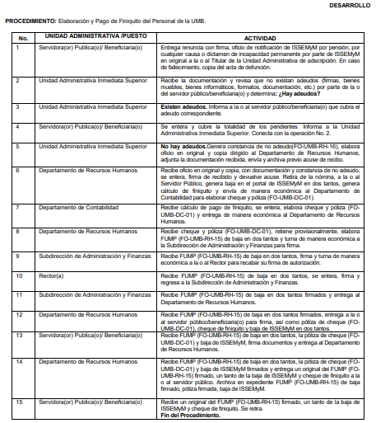



Como se advierte, una vez que el servidor público entrega la renuncia a la Unidad Administrativa inmediata superior y esta revisa que no tenga adeudos, la documentación correspondiente se remite al Departamento de Recursos Humanos; este a su vez, retira de la nómina al servidor público, genera la baja ante el ISSEMyM, así como el cálculo de finiquito, que es enviado de manera económica al Departamento de Contabilidad para elaborar cheque y póliza; una vez que el Departamento de Recursos Humanos, recibe cheque y póliza, elabora el FUMP (FO-UMB-RH-15) de baja en dos tantos y turna de manera económica a la Subdirección de Administración y Finanzas para firma; una vez firmado, esta última turna de manera económica a la o al Rector para recabar su firma de autorización. Una vez firmado por el Rector y la persona titular de la Subdirección de Administración y Finanzas, se entrega al Departamento de Recursos Humanos para recabar la firma del Servidor Público; finalmente, una vez firmado por este, el FUMP por baja le es entregado junto con **la baja de ISSEMyM y el cheque de finiquito.**

Asimismo, dentro de las políticas establecidas para este procedimiento se señala de manera expresa lo siguiente:

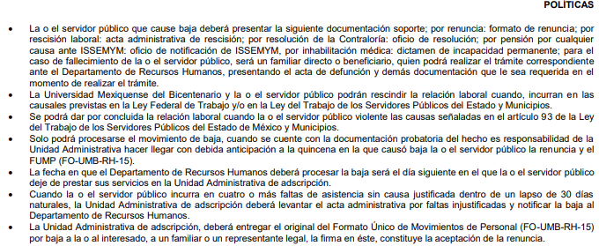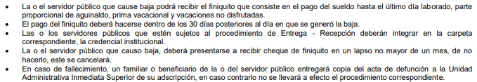

Atento a lo anterior, es de señalar que, como lo refirió la Jefa del Departamento de Recursos Humanos, dentro de la normativa no se contempla un plazo determinado para entregar el Formato Único de Movimiento de Personal, FUMP, por baja, pues se tiene que observar un procedimiento que implica la realización de diversas gestiones, que no cuentan con un plazo establecido para llevarse a cabo, sin embargo, no debe perderse de vista que **dicho formato es entregado junto con el** **cheque de finiquito, para cuyo pago si se contempla un plazo de conformidad con las políticas del Manual de Procedimientos del Departamento de Recursos Humanos de la Universidad Mexiquense del Bicentenario, por lo que se colige o se pudiera interpretar, que el plazo máximo para la entrega del Formato Único de Movimiento de Personal, FUMP, por baja, corre la misma suerte, esto es, máximo dentro de los treinta días en que se generó la baja.**

No obstante**, no existe dentro de este documento disposición expresa que establezca el plazo que requiere la persona solicitante,** de igual forma, **dentro del análisis que se realizó a la normativa aplicable, no fue posible localizar el fundamento que establezca el plazo requerido.**

Con base en lo expuesto, se colige que los requerimientos de información fueron atendidos por el área facultada para generar, administrar o poseer la información que es del interés de la persona solicitante, por lo que, al haber existido un pronunciamiento respecto de la materia de la solicitud, este Organismo Garante no está facultado para manifestarse sobre la veracidad de lo expresado por parte de este, pues no existe precepto legal alguno en la Ley de la materia que lo faculte para ello.

Lo anterior se sustenta con lo plasmado en el criterio 31/10 emitido por el entonces Instituto Federal de Acceso a la Información y Protección de Datos (IFAI) ahora Instituto Nacional de Transparencia, Acceso a la Información, y Protección de Datos Personales (INAI), que lleva por rubro y texto los siguientes:

*“****El Instituto Federal de Acceso a la Información y Protección de Datos no cuenta con facultades para pronunciarse respecto de la veracidad de los documentos proporcionados por los sujetos obligados.*** *El Instituto Federal de Acceso a la Información y Protección de Datos es un órgano de la Administración Pública Federal con autonomía operativa, presupuestaria y de decisión, encargado de promover y difundir el ejercicio del derecho de acceso a la información; resolver sobre la negativa de las solicitudes de acceso a la información; y proteger los datos personales en poder de las dependencias y entidades. Sin embargo, no está facultado para pronunciarse sobre la veracidad de la información proporcionada por las autoridades en respuesta a las solicitudes de información que les presentan los particulares, en virtud de que en los artículos 49 y 50 de la Ley Federal de Transparencia y Acceso a la Información Pública Gubernamental no se prevé una causal que permita al Instituto Federal de Acceso a la Información y Protección de Datos conocer, vía recurso revisión, al respecto.”*

En este tenor, se estima que el presente caso actualiza el supuesto previsto en el artículo 192, fracción III de la Ley de Transparencia y Acceso a la Información Pública del Estado de México y Municipios vigente, a saber:

*“****Artículo 192****.* ***El recurso será sobreseído****,* ***en todo o en parte,******cuando una vez admitido, se actualicen alguno de los siguientes supuestos****:*

*(…)*

***III. El sujeto obligado responsable del acto, lo modifique o revoque de tal manera que el recurso de revisión quede sin materia...****”*

De lo establecido en el precepto legal citado se advierte que el sobreseimiento del recurso de revisión procede en los siguientes casos

a) Cuando el sujeto obligado modifique el acto impugnado.

b) Cuando el sujeto obligado revoque el acto impugnado;

Quedando en ambos casos el acto combatido sin materia o sin efectos.

Como se observa de lo anterior, un acto impugnado es modificado en aquellos casos en los que el Sujeto Obligado después de haber otorgado una respuesta, o haber omitido hacerlo (acto de no hacer), emite una o una diversa de manera posterior y en ésta subsana las deficiencias que hubiera tenido, quedando satisfecho el derecho subjetivo accionado por la parte Recurrente**.**

Por lo que hace a la revocación, esta se actualiza cuando el Sujeto Obligado deja sin efectos la primera respuesta o su primer acto y en su lugar emite otro con las características y cualidades suficientes para dejar satisfecho el ejercicio del derecho al acceso a la información pública.

En este orden de ideas, un acto impugnado queda sin efectos, cuando aun existiendo jurídicamente (esto es, que no se ha modificado, ni revocado) ya no genera ninguna consecuencia legal.

En tanto que, un acto impugnado queda sin materia, cuando ha sido satisfecha la pretensión del recurrente de manera que el Sujeto Obligado entrega una respuesta, aunque sea posterior a los términos previstos en la ley y mediante ésta concede la información solicitada.

De lo hasta aquí expuesto, resulta evidente que el **Sujeto Obligado** modificó la respuesta a la solicitud de la persona solicitante, aunque ello haya sido de manera posterior a su respuesta inicial, información que se hizo del conocimiento de la parte **Recurrente** con la finalidad de que manifestara lo que a su derecho estimara conveniente, sin que obre constancia en el expediente electrónico de que hubiera ejercido dicha prerrogativa hasta el momento de decretar el cierre de instrucción correspondiente, por lo que se entiende que ha quedado conforme con la misma.

Asimismo, cabe señalar que el derecho de acceso a la información pública se satisface en aquellos casos en que se entregue el soporte documental en que conste la información pública, sin la necesidad de elaborar documentos *ad hoc*; lo cual, toma sustento en el artículo 160 de la Ley de Transparencia y Acceso a la Información Pública del Estado de México y Municipios, el cual refiere que los Sujetos Obligados deberán entregar la información que obre en sus archivos; sin embargo, se aprecia que el **Sujeto Obligado**, elaboró un documento ad hoc para dar cabal cumplimiento al derecho de acceso a la información de la persona solicitante, aún y **cuando no es una obligación de las autoridades** tal y como lo señala el Criterio de Interpretación 03/17, emitido por el Pleno del Instituto Nacional de Transparencia, Acceso a la Información y Protección de Datos Personales, INAI, que dice:

*“****No existe obligación de elaborar documentos ad hoc para atender las solicitudes de acceso a la información.*** *Los artículos 129 de la Ley General de Transparencia y Acceso a la Información Pública y 130, párrafo cuarto, de la Ley Federal de Transparencia y Acceso a la Información Pública, señalan que los sujetos obligados deberán otorgar acceso a los documentos que se encuentren en sus archivos o que estén obligados a documentar, de acuerdo con sus facultades, competencias o funciones, conforme a las características físicas de la información o del lugar donde se encuentre. Por lo anterior, los sujetos obligados deben garantizar el derecho de acceso a la información del particular, proporcionando la información con la que cuentan en el formato en que la misma obre en sus archivos; sin necesidad de elaborar documentos ad hoc para atender las solicitudes de información.”*

Entonces, dado a que el criterio en mención establece que las autoridades **no están obligadas a generar documentos “ad hoc”** en contrario sensu, dicho criterio se puede interpretar resultando que las autoridades no están impedidas a generar documentos “ad hoc”, esto, siempre que con dicho documento elaborado se dé cabal cumplimiento a los requerimientos planteados.

Con base en los argumentos vertidos, se concluye que la información remitida por el **Sujeto Obligado** en la etapa de manifestaciones satisface la solicitud planteada, con lo cual quedo sin materia el presente recurso de revisión, actualizándo entonces la causal prevista en la fracción III del artículo 192 de la Ley de la Materia vigente en la Entidad, antes transcrita.

Siendo el *sobreseimiento* un acto que da por terminado el procedimiento administrativo de impugnación por alguna causa sobreviniente en el juicio de que se trate, que impide a la autoridad referirse a lo sustancial de lo planteado por el recurrente teniendo como consecuencia dar por concluido el medio de impugnación, este Instituto se encuentra imposibilitado para entrar al estudio de fondo del recurso de revisión, lo anterior con apoyo en el criterio del Poder Judicial de la Federación con rubro: **SOBRESEIMIENTO, NO PERMITE ENTRAR AL ESTUDIO DE LAS CUESTIONES DE FONDO[3].**

Así, con fundamento en lo prescrito en los artículos 5 párrafos trigésimo segundo, trigésimo tercero y trigésimo cuarto de la Constitución Política del Estado Libre y Soberano de México; 2, fracción II; 29, 36 fracciones I y II; 176, 178, 181, 185 y 186 fracción II de la Ley de Transparencia y Acceso a la Información Pública del Estado de México y Municipios, este Pleno:

**III. R E S U E L V E**

**Primero.** Se **Sobresee** el recurso de revisión número **03864/INFOEM/IP/RR/2023,** porque al **modificar la respuesta** se actualizó la causal prevista en el artículo 192, fracción III, de la Ley de Transparencia y Acceso a la Información Pública del Estado de México y Municipios, quedando sin materia en términos del considerando **Tercero** de la presente Resolución.

**Segundo. Notifíquese,** vía **SAIMEX*,*** al Titular de la Unidad de Transparencia del **Sujeto Obligado** la presente resolución, para su conocimiento.

**Tercero. Notifíquese,** vía **SAIMEX**, ala parte **Recurrente** la presente resolución, así como, que de conformidad con lo establecido en el artículo 196 de la Ley de Transparencia y Acceso a la Información Pública del Estado de México y Municipios, podrá impugnarla vía el Juicio de Amparo en los términos de las leyes aplicables.

ASÍ LO RESUELVE, POR MAYORÍA DE VOTOS, EL PLENO DEL INSTITUTO DE TRANSPARENCIA, ACCESO A LA INFORMACIÓN PÚBLICA Y PROTECCIÓN DE DATOS PERSONALES DEL ESTADO DE MÉXICO Y MUNICIPIOS, CONFORMADO POR LOS COMISIONADOS JOSÉ MARTÍNEZ VILCHIS, MARÍA DEL ROSARIO MEJÍA AYALA, EMITIENDO VOTO DISIDENTE; SHARON CRISTINA MORALES MARTÍNEZ, LUIS GUSTAVO PARRA NORIEGA Y GUADALUPE RAMÍREZ PEÑA; EN LA TERCERA SESIÓN ORDINARIA, CELEBRADA EL TREINTA Y UNO DE ENERO DE DOS MIL VEINTICUATRO, ANTE EL SECRETARIO TÉCNICO DEL PLENO ALEXIS TAPIA RAMÍREZ.

1. **Artículo 192.** El recurso será sobreseído, en todo o en parte, cuando una vez admitido, se actualicen alguno de los siguientes supuestos:

   III. El sujeto obligado responsable del acto lo modifique o revoque de tal manera que el recurso de revisión quede sin materia;
2. **Artículo 186**. Las resoluciones del Instituto podrán:

   I. Desechar o sobreseer el recurso;
3. **Cuerpo de tesis:** No causa agravio la sentencia que no se ocupa de los razonamientos tendientes a demostrar la inconstitucionalidad de los actos reclamados de las autoridades responsables, que constituyen el problema de fondo, si se decreta el sobreseimiento del juicio.

   **Localización**: 213609. II.2o.183 K. Tribunales Colegiados de Circuito. Octava Época. Semanario Judicial de la Federación. Tomo XIII, Febrero de 1994, Pág. 420